# 第一次作业：Language

Prime：质数

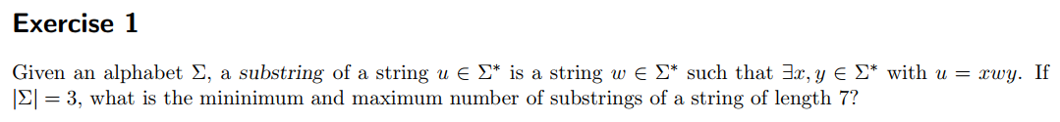

language：语言，在题中就是表示所形成的字符串的集合，所含有的字符串个数，既可以是1，也可多个

alphabet∑：字母表，就是组成语言字符串的字母合集，字母表是有限的，不能为空集，里面的每个字母都是不同的

substring：子串，字串的选取只能连续选取，不能跳过选取

string：字符串

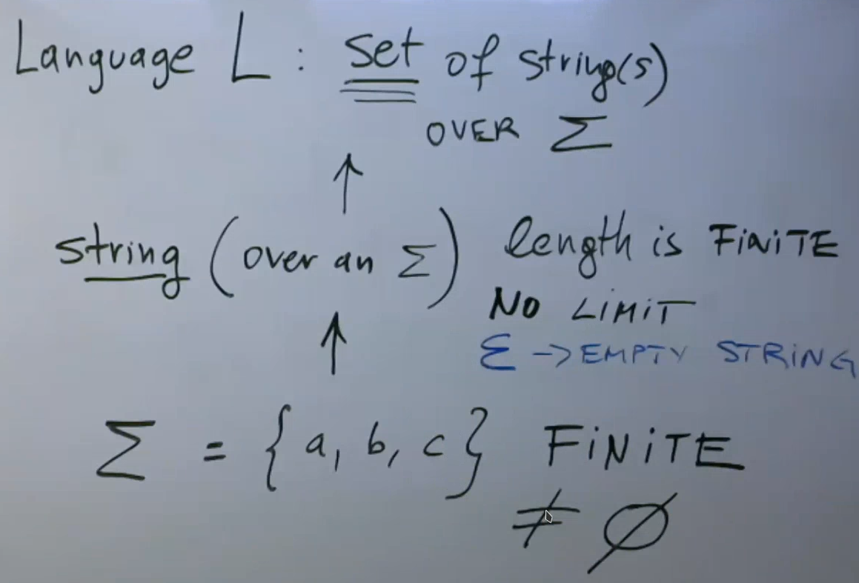

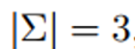 ：表示字母表长度为3

题意：就是问长度为7的字符串，这个字符串是由长度为3的字母表组合而成的，那么它所形成的字串最多几个，最少几个。

（这道题If前面的那句话就是用来解释子串是怎么来的，字符串u是字符串w的字串，则存在字符串x,y，xwy连接起来构成了u，说明字串的不可分割的特性。

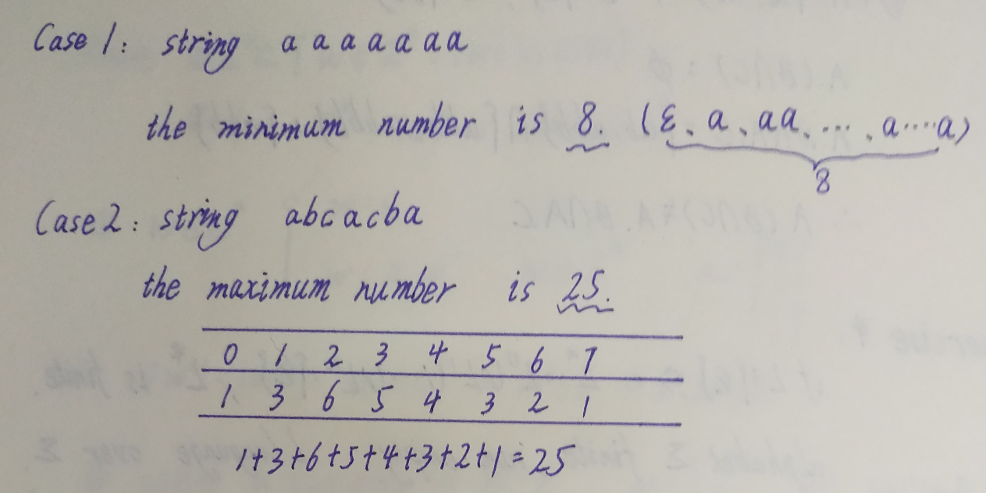

因为字母表长度是3，字符串可以由该字母表组成。

字串的

**最少情况**：该字符串只有其中的一个字母所组成，词是加上空串，个数为8；（空串也要计数的！！！）

**最多情况**：形成了一个回文子串（即正序反序都一样的），注意：子串只能是在字符串中连续截取的，不能是跳跃截取的，加入截取一个长度为5的子串，abcac可以，abccb不可，不能跳过中间的字母a。

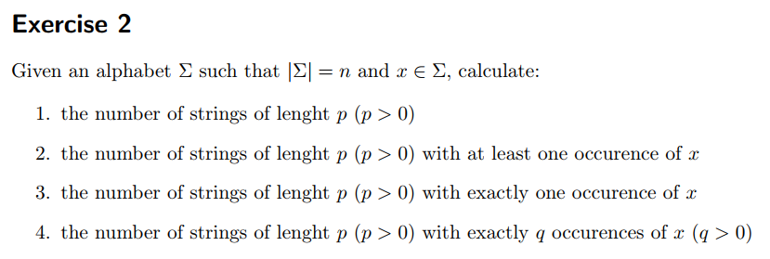

：这样的x表示字母表中的一个字母。

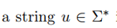：这样的u表示所形成的克林闭包的一个字串

one occurence of x：x出现一次// occur：v.出现，发生

1. 该字母表形成长度为p字符串的数量
2. 该字母表形成长度为p字符串的数量，该字符串中字母x至少出现一次
3. 该字母表形成长度为p字符串的数量，该字符串中字母x正好出现一次// exactly：精确地，精准地
4. 该字母表形成长度为p字符串的数量，该字符串中字母x正好出现q次

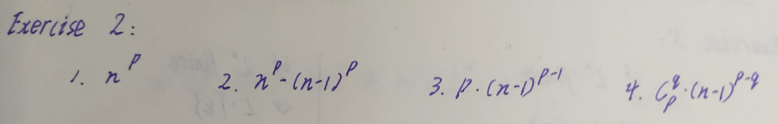

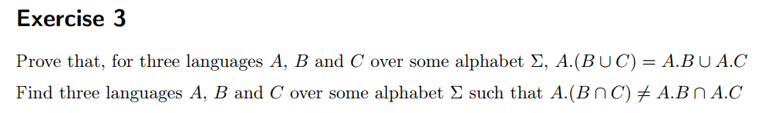

over some alphabet：在一些字母表上

这是两道题，第一道，证明：

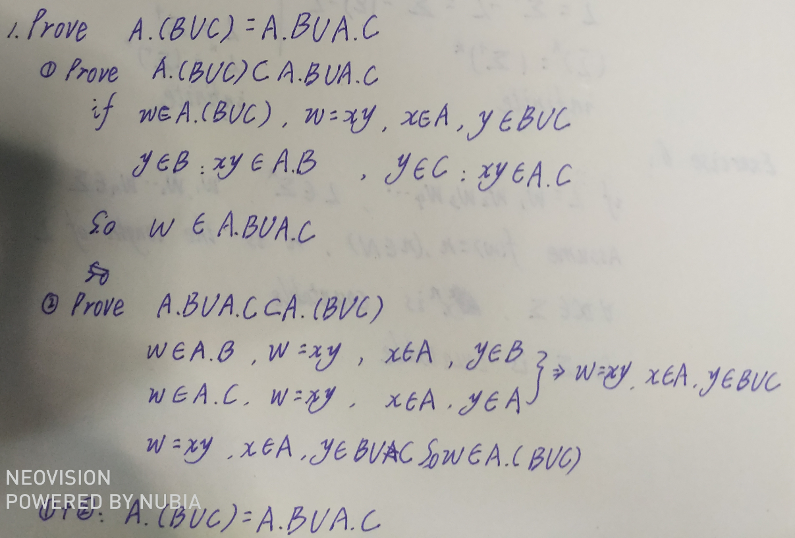

这种问题，秉承着由结论出发，反推+瞎写步骤即可；

原理：就是设连接符.的左面是x，右面是y，w=xy，之后一顿花里胡哨就🆗了

第二道，找三个语言ABC，使得他们满足。注意：language语言是字符串的集合，要知道他的写法。

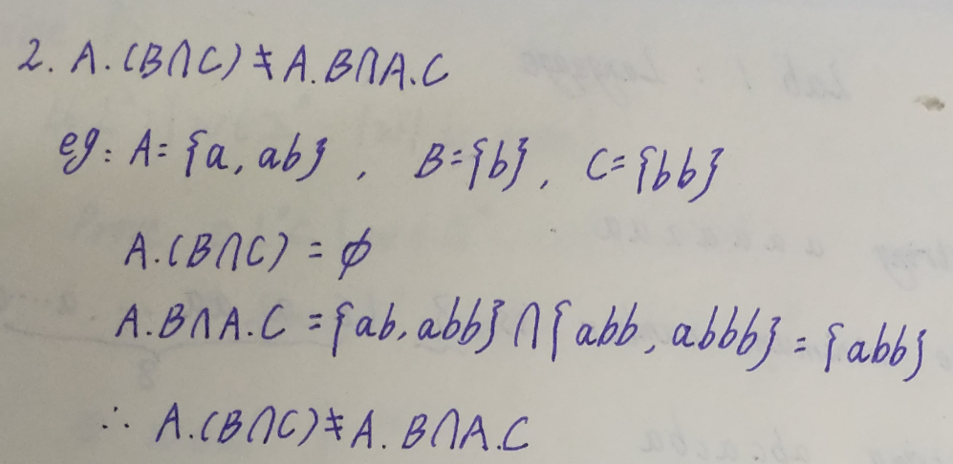



finite：有限的

题意：是否存在这样的语言L，L的克林闭包是有限的。

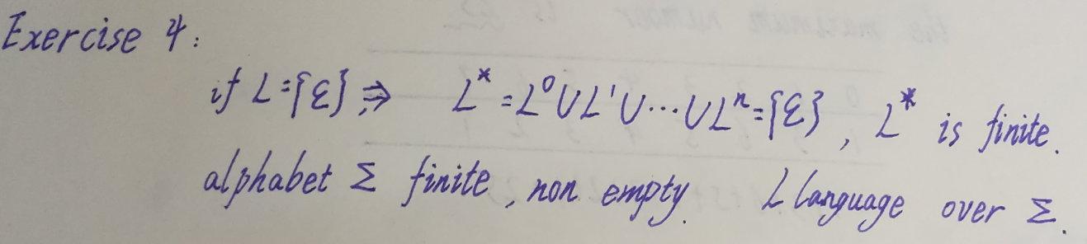

L中存储的是空串，他的克林闭包（任何n次方的集合）都是空串，所以有限。

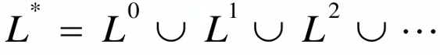

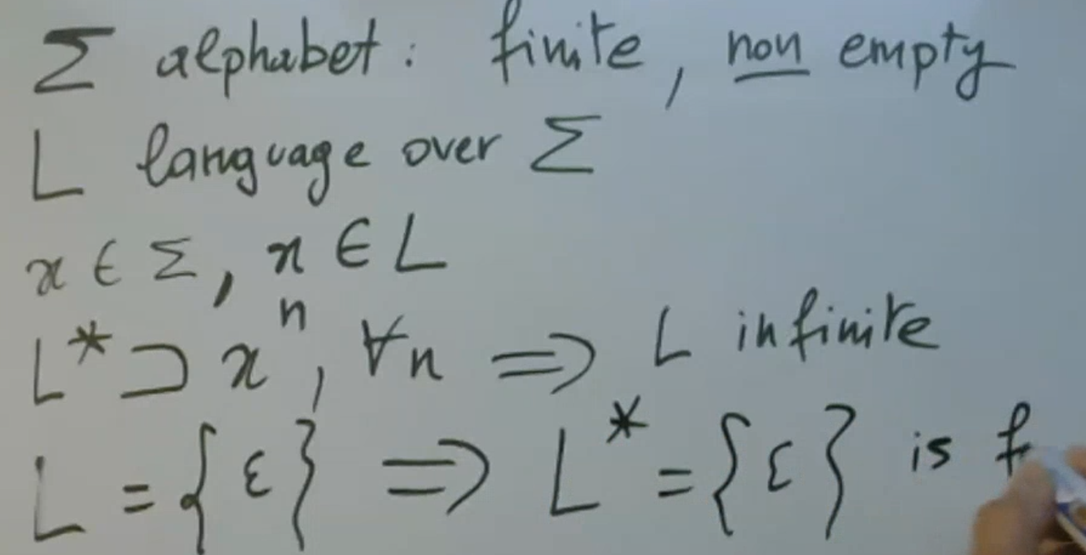

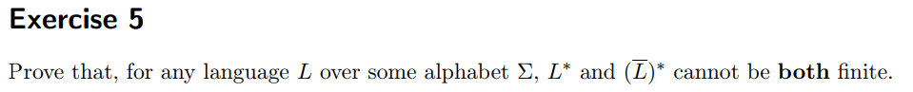

Prove开头，基本就是证明题了

补

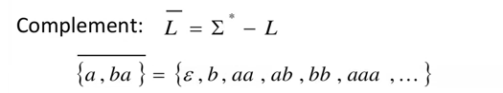

题意：证明对于任何语言L而言，L的克林闭包和L补的克林闭包不可能同时都是有穷个。

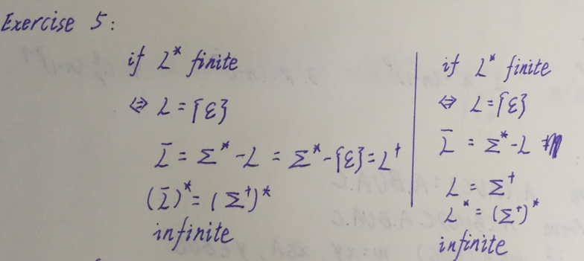 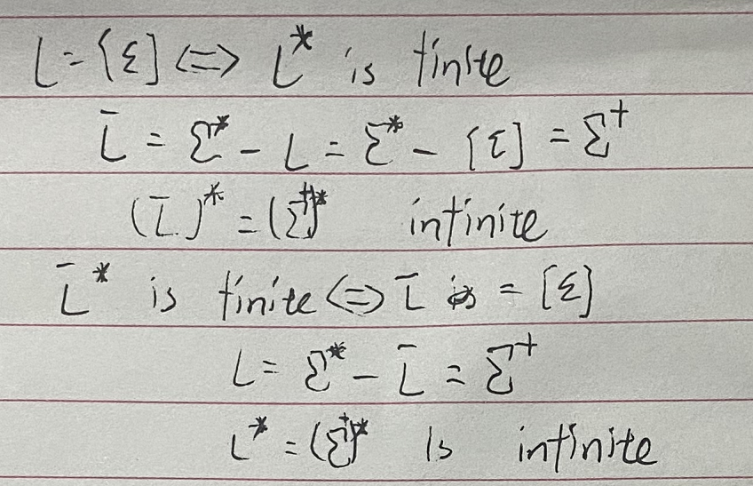

（我的答案写错了）1、如果L的克林闭包有穷，那么L就是只有一个空字符串，而字母集不可能是空的，这就使得字母集的克林闭包是，所以字母集的克林闭包减L得到的是字母集的正闭包，无限的。

2、同理，换成L的补即可

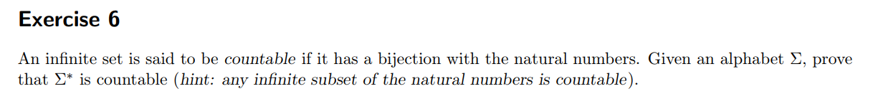

An infinite set：一个无限集

set：集合

countable：可数的

bijection：映射

is said to：称其

subset：子集

题意：如果一个无限集合和自然数形成映射，则称其可数的。现在有个字母表，证明他的克林闭包是可数的（提示：自然数的任何无限子集都是可数的）

题解：题里面说，如果一个无限集合和自然数形成映射，则称其可数的。所以我就让集合里面的字符串和该字符串的长度（自然数）形成映射。因为集合里面会有各种长度的字符串，而且字符串的长度都对应着一个自然数，所以我就人为产生了一个这样的映射：集合中字符串 映射 其字符串的长度（即自然数），这样就形成了符合题中条件的映射，所以他就可数了。

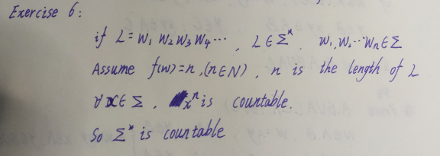 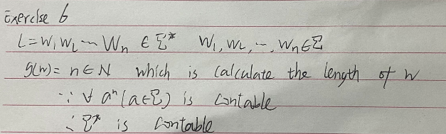

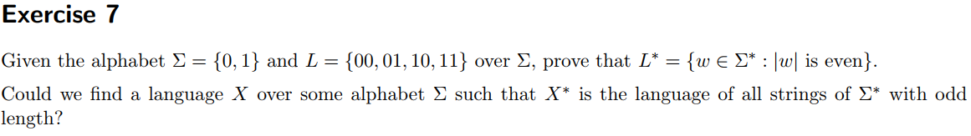

even：偶数

注意：是不是两道题，这个就是两道题

题意：1、给了一个字母表{0，1}和一个语言L{00，01，10，11}，语言基于该字母表，证明L的克林闭包 等于 长度为偶数的字母表的克林闭包

解法：用了线代里面的归纳法，假设n-1是成立的，用n-1来证明n成立

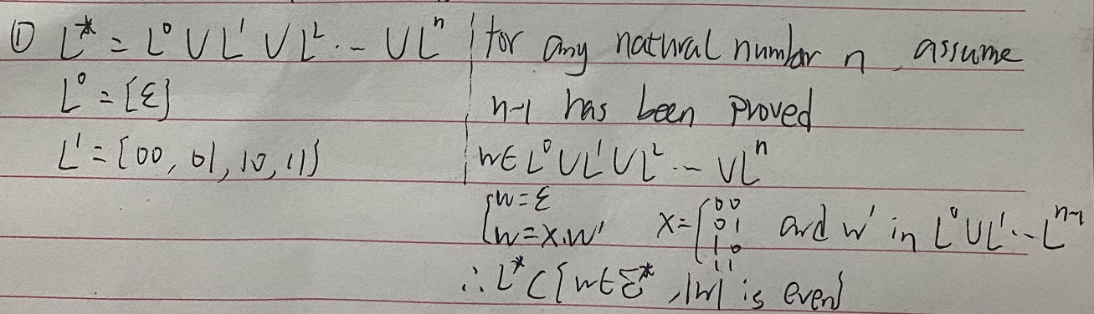只需要写出假设n-1成立即可，然后把n-1写在结论里，然后直接所以n成立，把n写进结论里，这题就ok了

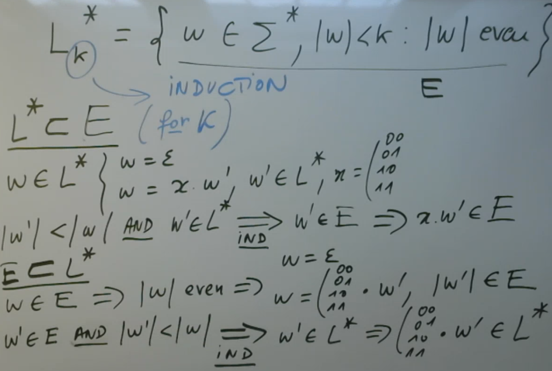

odd：奇数

题意：2、能否找到一个由一些字母表形成的语言X，使得X的克林闭包 等同于 字母表所形成的克林闭包中奇数长度的字符串。

不存在，不可能只产生奇数长度的，而不产生偶数长度的

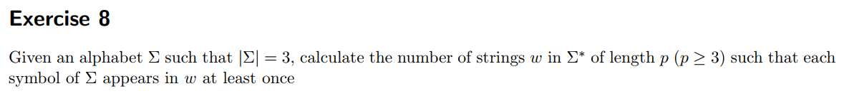

symbol：符号

题意：给了一个长度为3的字母表，计算该字母表的克林闭包中长度为p的字符串的数量，字符串中字母表中的每个符号至少要出现一次。

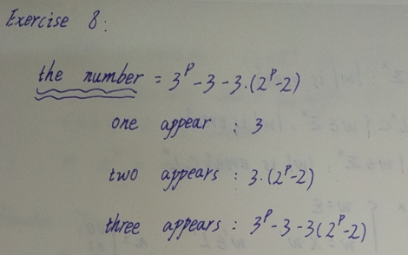

只出现一种符号的情况：3

只出现2种符号的情况：3（2p-2）//这个减2是减去全是一种符号的情况

